Ilocano Luzón Filipinas

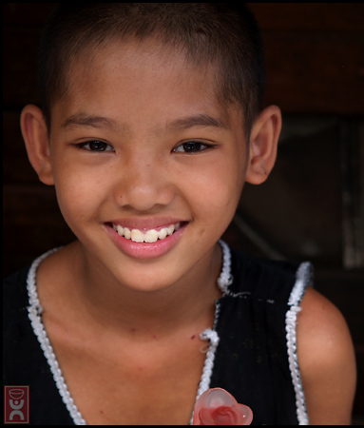
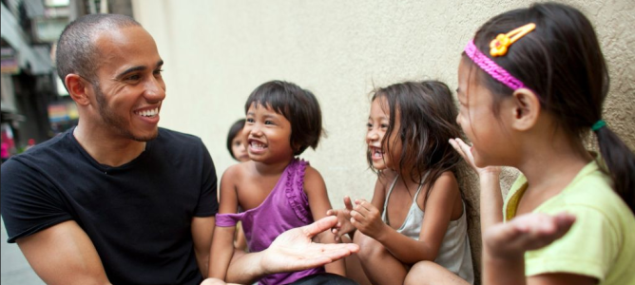

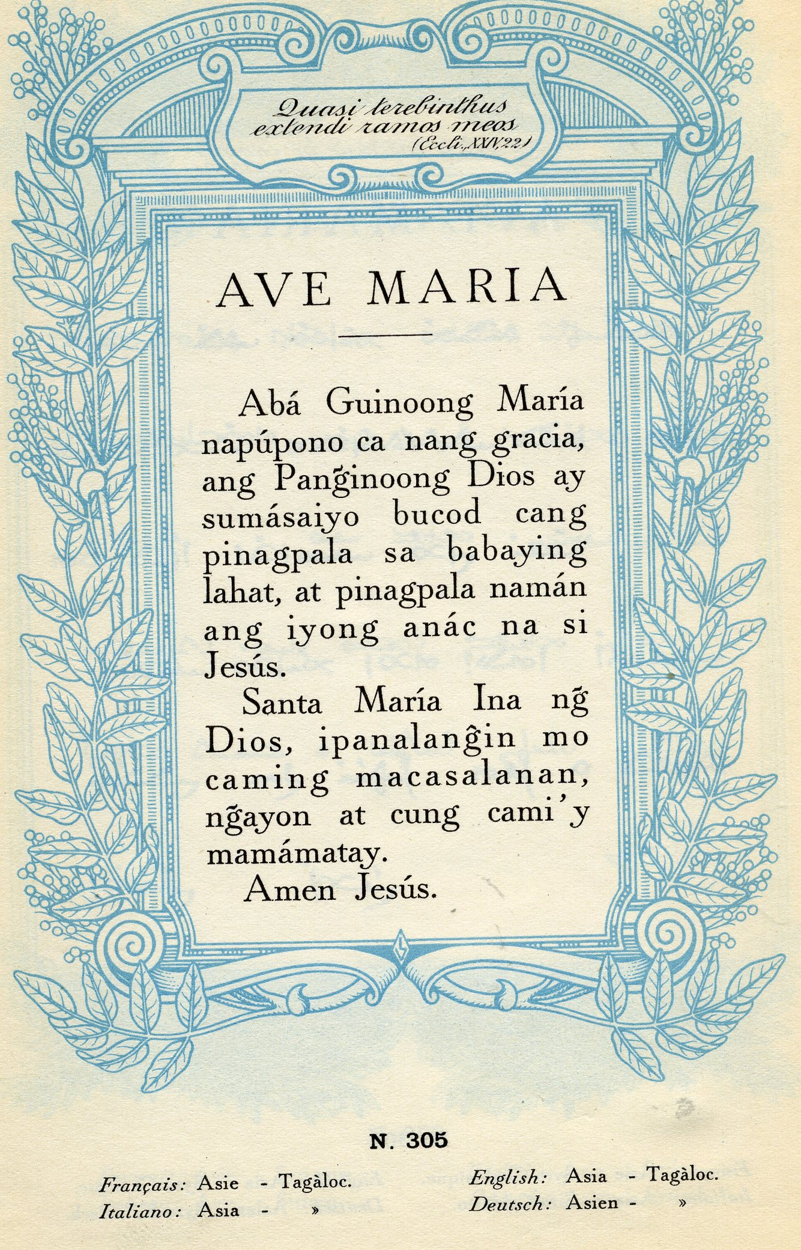

El tagalo o tagálog es una lengua hablada mayoritariamente en las Filipinas. Se encuentra dentro del filo austronesio, más concretamente en la rama occidental de la familia malayo-polinesia. Es autóctono de las partes central y sur de la isla de Luzón, donde se encuentra su capital, Manila. Hacia 2007, el tagalog ocupaba el 37º lugar entre las lenguas del mundo y era hablado por más de 23 millones de personas como lengua nativa; si se suman los datos de hablantes de segunda lengua, la cifra alcanza más de 100 millones. La emigración creciente de filipinos a otras partes del mundo ha creado muchas comunidades de hablantes de tagalo, especialmente en los Estados Unidos y Canadá. De hecho, el tagalo es la sexta lengua más hablada en los Estados Unidos.

Lo hablan más de 23 millones de filipinos como lengua materna y más de 80 millones como segunda lengua. Es la base del idioma nacional, el filipino. La primera gramática de tagalo la escribió Fray Sebastián de Totanés, fraile franciscano nacido en Totanés (Toledo) en el año 1688.

Nombre

Este artículo o sección sobre idiomas necesita ser wikificado con un formato acorde a las convenciones de estilo.
Por favor, edítalo para que las cumpla. Mientras tanto, no elimines este aviso, puesto el 24 de agosto de 2008..

El 13 de noviembre de 1937, la primera Asamblea Nacional Filipina creó el Instituto Nacional de la Lengua, que designó al tagalo como la base para un nuevo idioma nacional. En 1961, esta lengua pasó a ser conocida como pilipino para llamarse posteriormente filipino.
El idioma nacional de Filipinas ha sido objeto de diversas controversias y malentendidos, que aún hoy se mantienen.

Muchos filipinos se adhieren a alguno de los siguientes pensamientos al ser consultado sobre el idioma filipino:
- Filipino es simplemente otro nombre para el idioma tagalo, al igual que su nombre anterior: pilipino.
- El filipino es una amalgama de todas las lenguas de Filipinas, con posibles influencias del tagalo y el inglés.
- El filipino es tagalo con agregados de inglés y otras lenguas filipinas; es el tagalo tal como se habla en Gran Manila.

La mayor parte del pueblo filipino considera el filipino es esencial y prácticamente idéntico al tagalo. Así, un filipino le pregunta a otro si habla "tagalo", no si habla "filipino". Los adherentes a la segunda opinión sostienen que el tagalo no incluye palabras como guapa, 'hermosa', y que aunque su significado puede ser fácilmente interpretado por los tagaloparlantes, no son términos usados en zonas donde se habla tagalo. Hay gente que opina también que el idioma filipino debiera incluir términos ingleses de uso común, que el tagalo no incorpora. No obstante, esta posición es muy criticada asimismo por los lingüistas más respetados del país y en general por el sentir de la gente que llega incluso a llamar al idioma que hablan "taglish" por la mezcla que se realiza de ambas lenguas en un uso cotidiano estándar.

Por otro lado, el filipino está estrictamente basado en el tagalo, hasta el punto de intentar reemplazar vocablos de origen inglés o español con términos de raíz tagala artificialmente acuñados.

En la academia, hay quienes definen el idioma filipino como una amalgama de los idiomas hablados en Filipinas, y algunos, incluso, proponen la inclusión de términos ingleses en el léxico.
El problema aquí es que las lenguas filipinas no son dialectos del mismo idioma, sino verdaderas lenguas per se, ininteligibles unas de otras. Si el vocabulario y la gramática fueran incluidas en el léxico, se anularía el propósito de lograr una verdadera lingua franca porque la gente que hable filipino tagalo no sería capaz de comunicarse con la que hable filipino cebuano.

Concretamente, quizás el filipino sea sólo la lengua hablada en Gran Manila. Con las crecientes migraciones se han ido incorporando palabras de las otras lenguas filipinas en el habla del manileño nativo. El tagalo usado en la capital, de todos modos, es difícil de servir como estándar. Evoluciona rápidamente y no hay diccionarios o guías que definan el uso correcto o indiquen qué palabras forman parte de la lengua oficial. Ante esta problemática lingüística, muchos filipinos que hablan dos o más idiomas, con predominio del inglés entre ellos, hoy hablan taglish como lenguaje cotidiano. Aun cuando esta lengua sea adecuada para la comunicación informal, sigue siendo dificultosa su implementación en las comunicaciones formales y escritas.

Dialectos

Los dialectos del tagalo corresponden, a menudo, a las provincias de la región del tagalo y alrededores y de las partes meridionales de Luzón central. La base de datos de la lengua de Ethnologue identifica los dialectos siguientes hablados en sus provincias respectivas:
- Lubang (hablado en la isla de Mindoro)
- Manila (y sus alrededores)
- Marinduque
- Bataan
- Batangas
- Bulacán
- Tanay-Paete (hablado en Rizal y Laguna)
- Tayabas (hablado en Quezon)

Fonología

Vocales

Antes de la llegada de los conquistadores españoles al archipiélago filipino, el tagalog tenía tres vocales: /a/, /i/ y /u/. Con la introducción del español el número de vocales aumentó a cinco vocales, cada una de éstas tienen su versión larga. El cuadro siguiente muestra las vocales del tagálog moderno.

 | Anterior | Central | Posterior
Cerrada | i |  | u
Intermedia |  |  | o
Semiabierta | ɛ
Abierta |  | a

El tagálog cuenta con seis diptongos: /aɪ/, /ɔɪ/, /ʊɪ/, /iʊ/, /aʊ/ y /ei/.³

Consonantes
Tabla de consonantes del tagalog³
 | Labial |  | Dental/  Alveolar |  | Postalveolar/  Palatal | Velar |  | Glotal
Nasal | m |  | n |  | ɲ | ŋ
Oclusiva | p | b | t | d |  | k | ɡ | ʔ
Fricativa |  |  | s |  | ʃ |  |  | h
Africada |  |  |  |  | t͡ʃ
Vibrante simple |  |  | ɾ
Aproximante |  |  | l |  | j | w

Escritura

El Instituto Nacional de Lengua Filipina se remonta a 1973. Dado que la lengua fue planificada para ser lengua franca en todo el archipiélago filipino, incorpora muchas palabras de las numerosas lenguas y dialectos hablados en el archipiélago, aunque su gramática esté basada en el tagalo. En 1976, el alfabeto consistía en 31 letras, que incluían 26 del alfabeto inglés más los caracteres españoles ñ, ll, rr y ch junto al ng (nasal velar) del tagalo. En la práctica, no obstante, los dígrafos se consideran como sus dos letras constituyentes. En 1987, el alfabeto fue revisado y se suprimieron los símbolos de origen español rr, ll y ch, haciendo un total de 28 letras.

Cuando la lengua nacional basada en el tagalo fue desarrollada, Lope K. Santos escribió en 1939 el Balarila ng Wikang Pambansa e introdujo el abakada (alfabeto) de 20 letras, cada una las cuales solamente representa un fonema sonido significativo en tagalo. Las 20 letras del abakada se escriben:

Letras mayúsculas
A | B | K | D | E | G | H | I | L | M | N | Ng | O | P | R | S | T | U | W | Y
Letras minúsculas
a | b | k | d | e | g | h | i | l | m | n | ng | o | p | r | s | t | u | w | y

Desde el año 1987, el nuevo alfabeto es idéntico al alfabeto inglés con las letras ñ y ng después de la letra n. Hay hoy 28 letras. El viejo alfabeto de 20 letras es obsoleto.

Primeros libros
- Arte y Vocabulario de la Lengua Tagala, Manila, 1581.^{[cita requerida]} Fray Sebastián de Totanés, fraile franciscano nacido en Totanés, provincia de Toledo en el año 1688.
En la imprenta de San Miguel, Manila, data del año de 1593 y se titula Doctrina Christiana, escrito en lengua española y tagala, a cargo de los religiosos dominicos. [1] Primero figuran Las preguntas en Romãce y luego en Tanogang:
- Romãce P. Eres christiano? R. si por la misericordia de Dios. ; Tanongan: Christiano cana? Sagot. Oo.t aua nang atin pãnginoon dios.
- Romãce P. Que cosa es christiano? R. El hombre baptizado que cree lo que ensenã dios, y la sancta yglesia madre nrã.; Tanongan: ano caia ang christiano? S. ang binãgan su masangpalataia sa aral nang dios at nang sancta iglesia yna natin.

Influencia de la lengua española

La lengua española tuvo una gran influencia en el tagalo. Una tercera parte de las palabras en tagalo son posiblemente de origen español. Un ejemplo clásico es la frase del tagalo 'Kumusta?'. Esta frase vino directamente del '¿Cómo está?'.

En la mayoría de los casos, las palabras influidas al tagalo por el español se refieren a objetos desconocidos por los habitantes indígenas hasta la llegada de los españoles. Ejemplos de ello son: mesa, silya o kutsara. Muchas de las palabras adoptadas se refieren a conceptos foráneos como los nombres de los días de la semana y los nombres de los meses; como la palabra huwebes (jueves) y mayo (mayo).

Esta adopción de palabras también recrea el curioso fenómeno de dos o más palabras que se refieren al mismo concepto. Por ejemplo, la palabra para silla en tagalo puede ser el nativo upuan o el hispano silya; o la palabra para ciudad puede ser el nativo lungsod o el hispano syudad.

Por ejemplo la frase: "¿Puede encender el ventilador de la ventana?" en tagalo es "Pwede mo ba buksan ang bentilador na malapit sa bintana?".

Otros ejemplos de palabras de origen hispano:
- hepe - jefe
- kumpisal - confesar
- dalanghita - naranjita (mandarina)
- silya - silla
- kabayo - caballo
- relos - reloj
- harina - harina
- oras - horas
- kotse - coche
- saklolo - socorro
- gobiyerno - gobierno
- luku-loko - loco
- pero - pero
- porke - porque
- pwersa - fuerza
- gwapo - guapo
- kwento - cuento
- pwesto - puesto
- nweba - nueva
- o - o
- Pilipinas - Filipinas

Ciertas palabras han cambiado de significado en ocasiones, tal como syempre (de siempre), que significa «por supuesto» en tagalo. También siguro (de seguro), que significa «quizá».

El tagalo precolonial no tenía tantos sonidos como el castellano. Las vocales originales del tagalo fueron tres: /a/, /i/ y /u/. Las vocales /e/ y /o/ no se distinguían si no eran alófonos de /i/ y /u/. Después del ingreso de palabras españolas que tienen estas distinciones, el número aumentó hasta cinco, añadiendo /e/ y /o/.

Caracteres

Antiguamente eran similares a los empleados en Java: el baybayin (a veces llamado alibata) es un sistema de escritura que servía para escribir el tagalo antes de la llegada de los europeos. Se deriva del sistema de escritura kavi del javanés, tal como señala Ignacio Villamot, en su obra: "La Antigua Escritura Filipina", Manila, 1922.

El tagalo por el babayin

Números

Los números basados en castellano e inglés se utilizan con frecuencia. Los números basados en castellano se usan para la edad, decir la hora, juegos y a veces contar dinero, aparte de otros propósitos.

 | Tagalo | Tomado del cast. | Castellano
0 | sero | sero | cero
1 | isa | uno | uno
2 | dalawa | dos | dos
3 | tatlo | tres | tres
4 | apat | kwatro | cuatro
5 | lima | singko | cinco
6 | anim | sais | seis
7 | pito | syete | siete
8 | walo | otso | ocho
9 | siyam | nwebe | nueve
10 | sampu | dyes | diez
11 | labing-isa | onse | once
12 | labindalawa | dose | doce
13 | labintatlo | trese | trece
14 | labing-apat | katorse | catorce
15 | labinlima | kinse | quince
16 | labing-anim | disisais | dieciséis
17 | labimpito | disisyete | diecisiete
18 | labingwalo | disiotso | dieciocho
19 | labinsiyam | disinwebe | diecinueve
20 | dalawampu | benta | veinte
30 | tatlompu | trenta | treinta
40 | apatnapu | kwarenta | cuarenta
50 | limampu | singkwenta | cincuenta
60 | animnapu | sesenta | sesenta
70 | pitompu | setenta | setenta
80 | walompu | otsenta | ochenta
90 | siyamnapu | nobenta | noventa
100 | sandaan | syento | cien
200 | dalawandaan | dos syentos | doscientos
300 | tatlondaan | tres syentos | trescientos
400 | apat na raan | kwatro syentos | cuatrocientos
500 | limandaan | kinyentos | quinientos
600 | anim na raan | sais syentos | seiscientos
700 | pitondaan | syete syentos | setecientos
800 | walondaan | otso syentos | ochocientos
900 | siyam na raan | nwebe syentos | novecientos
1.000 | sanlibo | mil | mil
10.000 | sampung libo | dyes mil | diez mil
100.000 | sandaang libo | syento mil | cien mil
1.000.000 | isang milyon | milyon | millón
1.000.000.000 | isang bilyon | bilyon | millardo (poco usado) o mil millones
1.000.000.000.000 | isang trilyon | trilyon | billón

